附件1
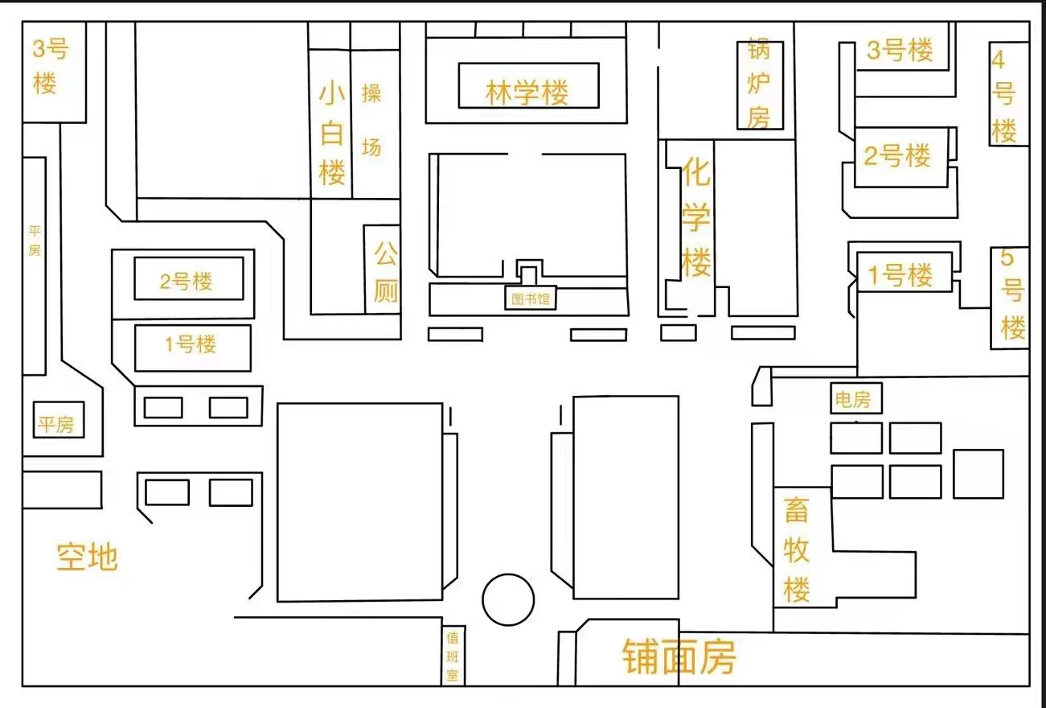
甘肃卫生职业学院武威黄羊镇校区平面图
4F
6203㎡
4F
3018㎡
3F
2951㎡
3F
2951㎡
3F
2478㎡
3F
4182㎡
3F
5030㎡
3F
1562㎡

